**DECLARAÇÃO DE RESPONSABILIDADE**

            Os autores abaixo assinados do manuscrito intitulado **“Estágios de Mudança de Comportamento para Atividade Física após dois anos de uma intervenção escolar”** declaram que participaram ativamente do planejamento, coleta dos dados e escrita do artigo. Além disto, declaram que o estudo não foi previamente publicado e nem está sendo analisado por outra revista.

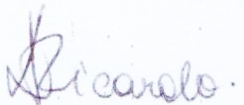

Luiza Isnardi Cardoso Ricardo

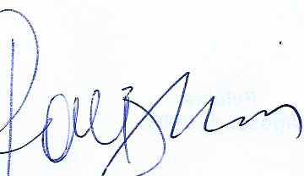

Airton José Rombaldi

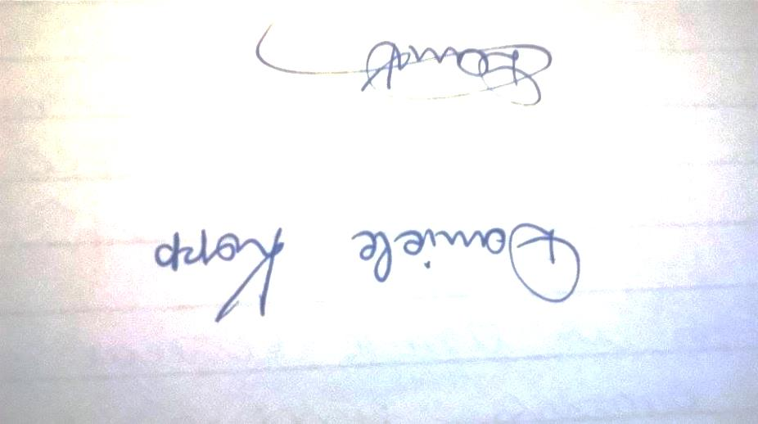

Daniele Kopp

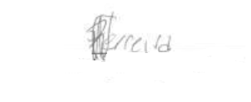

Rodrigo Wiltgen Ferreira



Pedro Curi Hallal

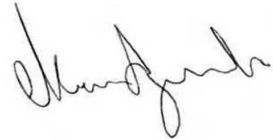

Mario Renato Azevedo

 Pelotas- RS, 18 de março de 2015.